Videokodierung:
Sequenz: foreman.yuv, 352 x 288 Pixel, 300 Frames, 4:2:0 YCbCr, 8 Bit
x264 --bitrate 100 --output foreman_100k.264 --dump-yuv foreman_100k_decoded.yuv ../foreman.yuv --input-res 352x288

- 500kbit/s 100kbit/s


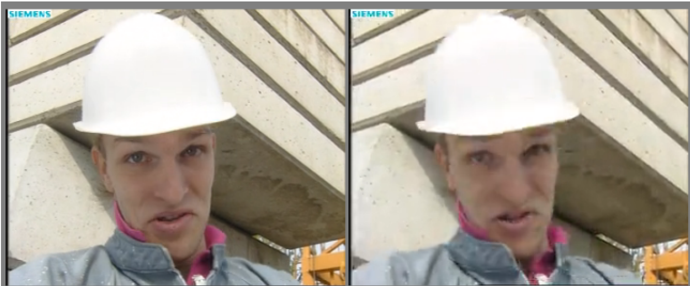
b)
Einfluss der Bitrate auf die Bildqualität:
Niedrigere Bitrate → x264 muss mehr weglassen → höherer QP → größere Quantisierungsschrittweite:
• Blockartefakte (Blocking) in gleichmäßigen Flächen (z.B. Hintergrund, Haut)
• Verschwommenheit (Blurring) bei feinen Kanten und Textur (Hochfrequenzanteile werden nicht kodiert)
• Ringing (Gibbs-Phänomen) an starken Kanten durch DCT-Kompression bei hohem QP
Bei 500 kbit/s sind kaum sichtbare Artefakte. Bei 100 kbit/s gibt es eine deutlich sichtbare Blockstruktur (8×8-Blöcke
der DCT), besonders in bewegten Bereichen.
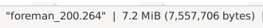

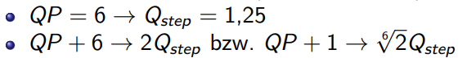
qps=(6 12 18 24 30 36 42 48)
x264 "$input" --qp "$qp" --input-res 352x288 --psnr -o "$output" 2> "$logfile"
PSNR Mean Y:48.294
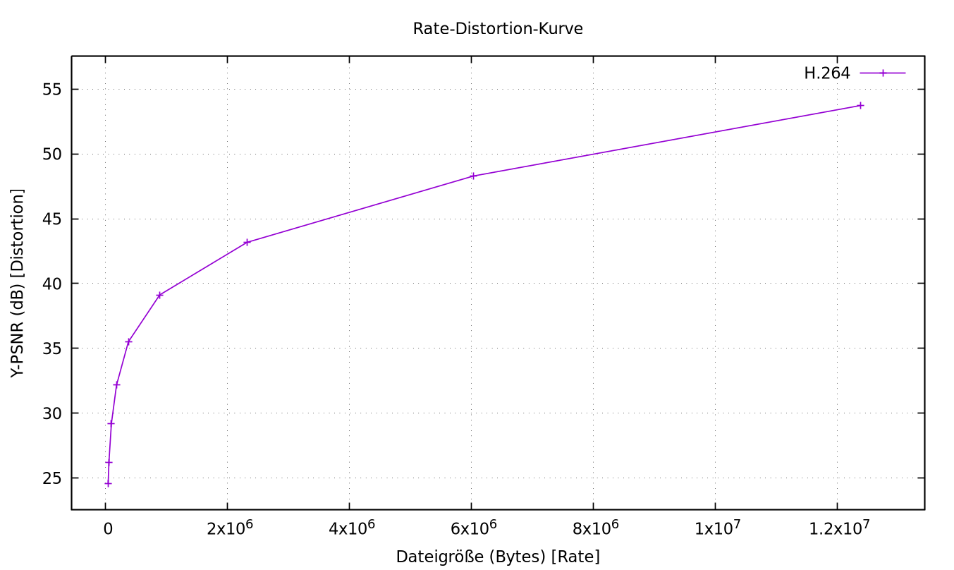
QP von 51 bis 6
gnuplot -p -e "set title 'Rate-Distortion-Kurve'; set xlabel 'Dateigröße (Bytes) [Rate]'; set ylabel 'Y-PSNR (dB) [Distortion]'; set grid; plot 'rd_results.txt' using 2:3 with linespoints title 'H.264'"
(Grundstruktur KI)
Auswertung:
Bei sehr hohen QP-Werten (z. B. QP = 51 oder 48) ist die Bildqualität (PSNR) aufgrund der groben Quantisierung gering, und die Dateigröße ist minimal. Und Vice Versa
Um die Bildqualität um nur wenige Dezibel (dB) anzuheben, verdoppelt sich die benötigte Dateigröße (hier von ca. 6 × 106 Bytes auf über 1, 2 × 107Bytes).

VK-02
a)

Time wirkt auf den gesamten befehl/Pipeline und gibt die Zeit im Std Kanal zurück
Real, user, sys
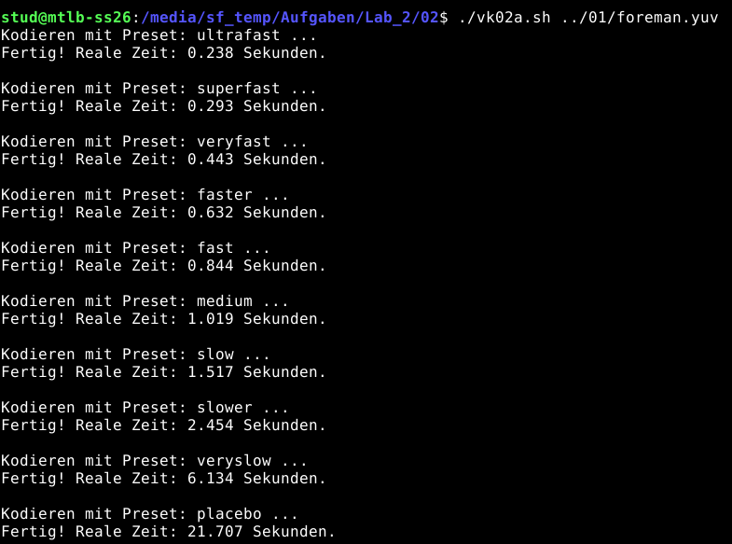

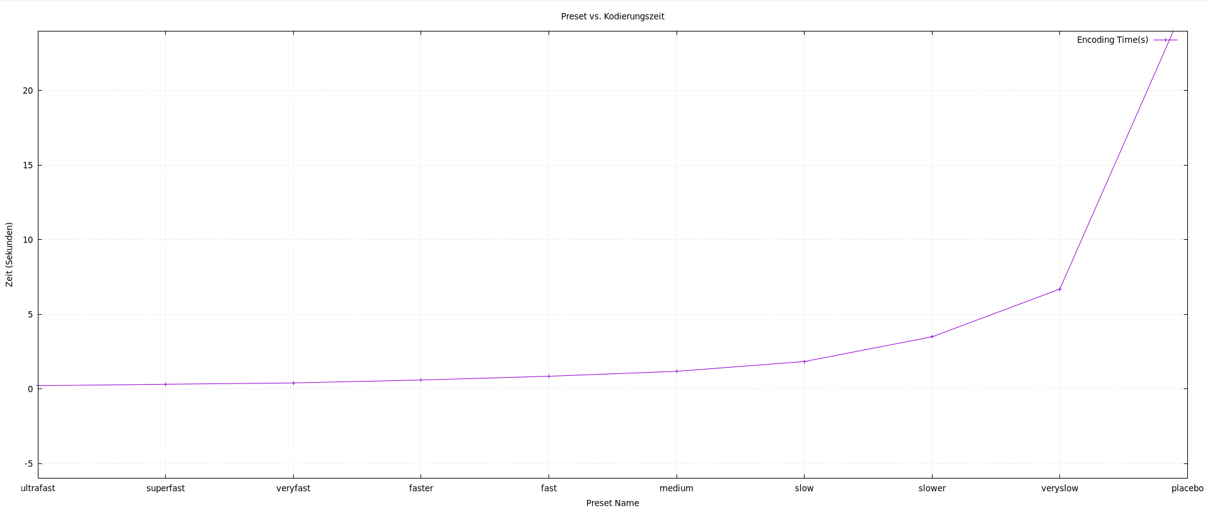
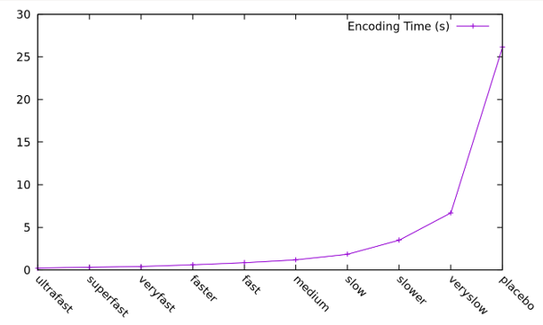

gnuplot -p -e "set datafile separator ','; set title 'Preset vs. Kodierungszeit'; set xlabel 'Preset Name'; set ylabel 'Zeit (Sekunden)'; set grid; plot 'kodierungszeiten.csv' using 2:xtic(1) with linespoints title 'Encoding Time(s)'"

b)
Man x264: https://forum.selur.net/attachment.php?aid=1
Fullhelp Presets: https://gist.github.com/liyonglion/b175a9fee3251893ff0e8329ff9a3541
NiceToHave: https://encodingwissen.de/codecs/x264/konfiguration/
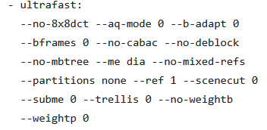
All most everything disabled:
--bframes 0, no B frames
--ref 1, only looks at 1 Frame before for a match
--subme 0, no sub Pixel, nur SAD, grobe suche
--partitions none , keine Partitionen, für genauere Details
--no-deblock, kein Tiefpass, weichzeichnen
Merange default 16
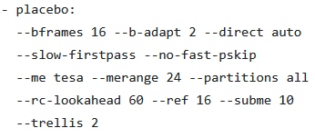
--bframes 16, Up to 16 B-Frames
--ref 16, maximum buffer of 16 past Frames for references
--merange 24, Motion Estimation area of 24 pixels
--subme 10: Index for Max and it’s ¼ of a Pixel. Inspect with highest level of detail
--partitions all: Tells the encoder to test every possible macroblock sub-partition layout ($8×8,8×4,4×8,4×4$) down to the absolute smallest block sizes.

Warum wird bei höherem Preset mehr Zeit in anspruch genommne:
Größeres Voraus Schauen für Speicher Obtimierung, Bessere Algorithmen, Größerer Suchbereich Me und Feinere Subpixel, mehr Puffer der durchsucht wird, mehr BFrames, Weichzeichnen und künstliche Qualitäts erhöhung.

c)
Very Slow und Placebo, nicht weil zu viel Aufwand für Aufwand
Minimum veryfast, weil die Zeiten minimal unterschiedlich sind
Meiner Meinung nach eignet sich slow am besten, da es eine kurze Videosequenz ist (Zeitaufwand trozdem gering) und beim Scenen wechsel schnelle bewegungen und feine Details gibt (Gesicht und Baustelle). Ab Slower ist die Zeit die am Aufwanded nicht mehr im Bezug zum Ergebnis.

VK 03
a)
Pixel Werte lesen: Y=FrameNumber*Framsize(152064)+(y_CorPixel*Breite(352)+x_CorPixel)
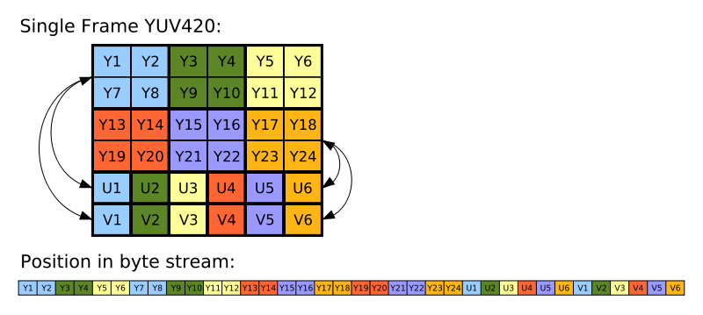
Check U= OFFSET(F*Framesize)+Y_max+y*W/4+x/2=253 617=0x8A=>138
check V = OFFSETframe+Y_max+Umax(W*H/4)+(y*W)/4+x/2=278961=0x66=>102

(frame_count * frame_size) + y_size + (y / 2 * width / 2 + x / 2));
Position des Frames+ Speicher für Y + Breite*¼*der Y-Postion+der halben X Position
https://stackoverflow.com/questions/27822017/planar-yuv420-data-layout
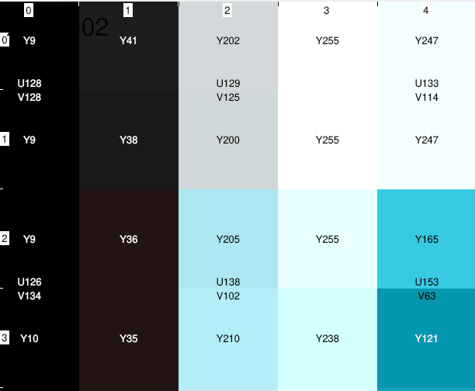
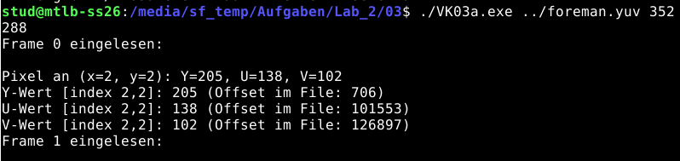
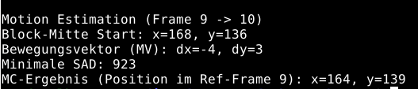
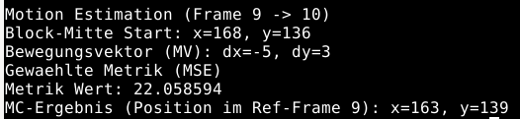

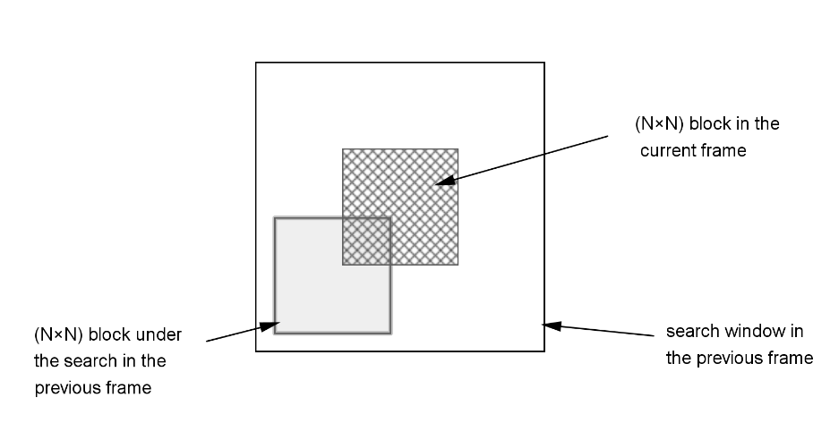
https://en.wikipedia.org/wiki/Block-matching_algorithm#/media/File:Block-matching_algorithm.png

